Интеллектуально-познавательная игра
"Естественные науки "

2 июля 2021 года в детском творческом объединении «Занимательная физика» ЦРТДиЮ Первомайского района г.Ростова-на-Дону в ходе реализации мероприятий, посвященных Году науки и технологий, состоялась интеллектуально-познавательная игра "Естественные науки "
Цель мероприятия:
- способствовать развитию познавательного интереса,
- увеличить мотивацию к изучению физических законов и явлений,
- пробудить интерес к научно-исследовательской деятельности.

Оборудование: карточки с заданиями, карточки с кроссвордами, наборы необходимого лабораторного оборудования, проектор, микрофон для ведущего.

Задачи:
- пробудить стремление к творческой, научно-исследовательской деятельности,
- выработать умение быстро мыслить и проявлять находчивость,
- применить на практике знания по физике,
- закрепить познавательный интерес к предмету,
- развить коммуникативные способности учащихся.

В интеллектуально-познавательной игре "Физическийбрейн-ринг " участвовали 4 команды (24 человека) обучающихся детского объединения «Занимательная физика.
Команды решали интересные задачи по физике, отгадывали кроссворды, раскрыли свои актерские способности в конкурсе пантомимы на физические темы.
Цели и задачи данного мероприятия выполнены.

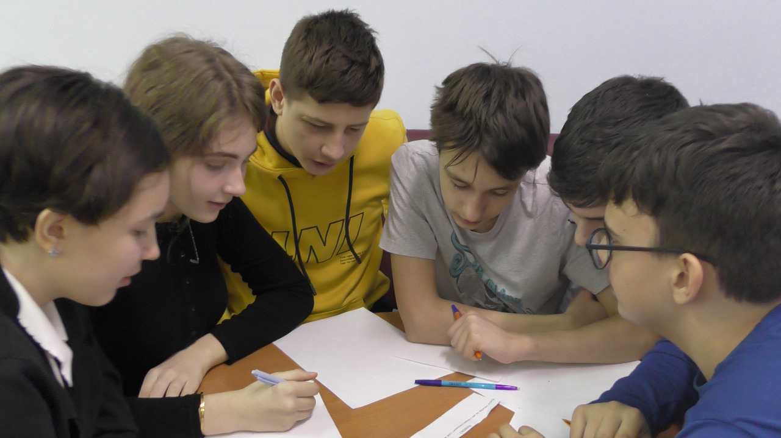

Борьба была очень увлекательной и интересной.

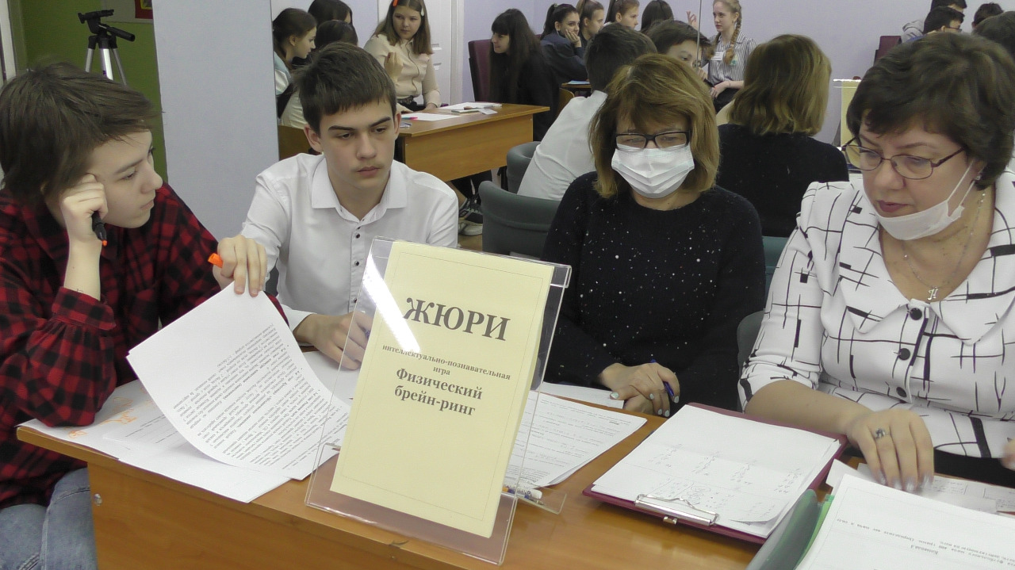

Игру судило строгое, но справедливое жюри в лице педагогов и обучающихся ЦРТДиЮ.
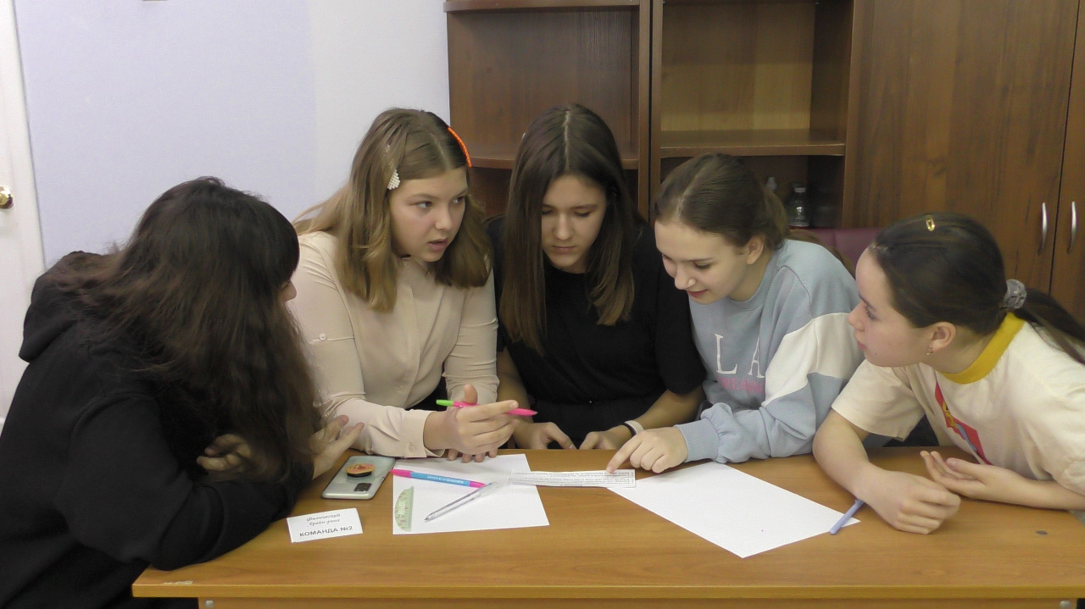

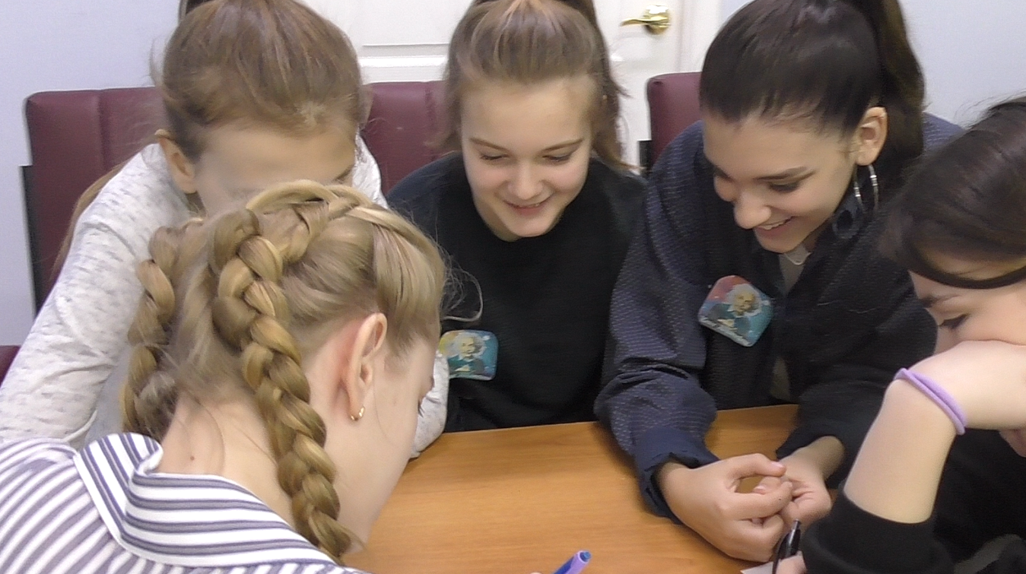

В сложных состязаниях победила команда «ЮныеЭнштейны», проявившая всю свою находчивость, быструю реакцию и смекалку.

